Run 32 – 5.2km O’Sullivan’s Run
Directions:
- Run up the bike track to Bains Road and turn left
- Run until Brodie road, just before the expressway bridge and turn left
- Just after the shops and bridge turn left into the car park then onto the wetlands walking trail and follow until the houses, continuing along the creek trail, behind the houses
- Continue to follow the creek trail until the tunnel under Main South Road
- Go through the Emu Hotel car park and continue along the gravel trail, back to the park
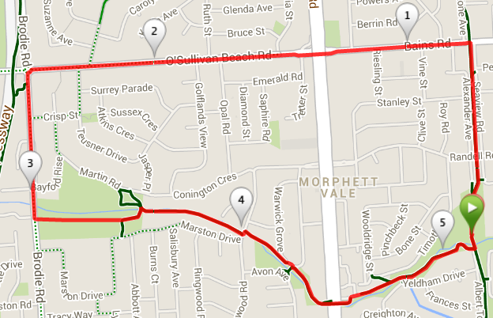
5
4
3
1
Start & Finish
2

Run 32 – 10.3km O’Sullivan’s Run
3
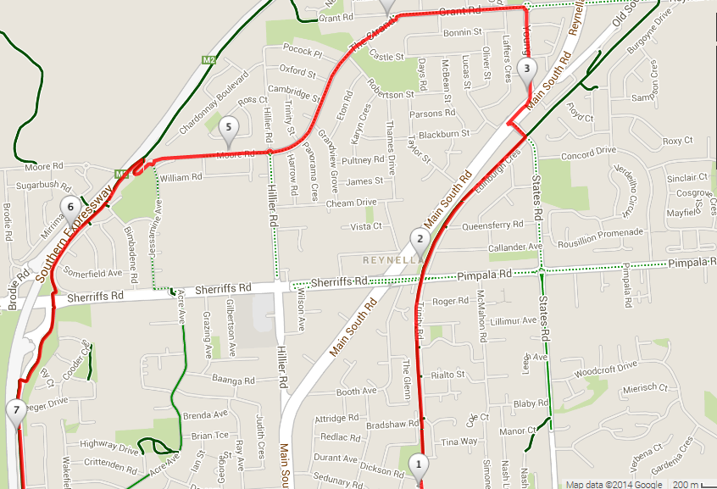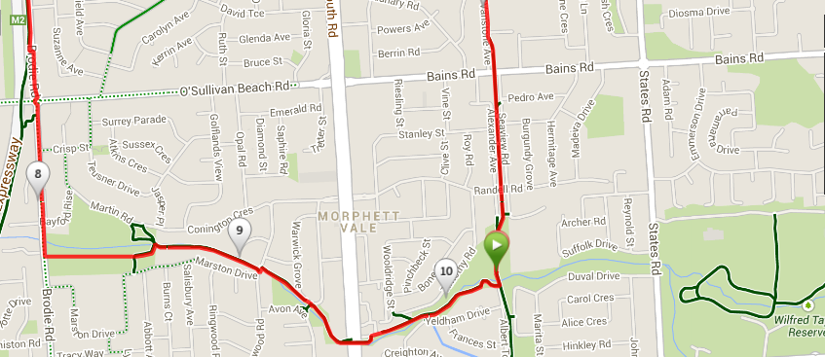
8
9
7
6
5
4
2
1
Start & Finish
Directions:
- Run up the bike track to Bains Road and continue. Cross Pimpala road (Hungry Jacks) until you reach the next (States Road) crossing
- Turn left, then cross Main South road and turn right, then left again into Young St
- At the roundabout turn left into Grant Road
- At the next roundabout take the left road (The Strand) and follow past the shops until Hillier road – go straight ahead at the roundabout until you reach the expressway track entry, just before Moore road bridge
- After entering the expressway track, turn left along the expressway and follow track to Sherriffs road and continue along the footpath until you reach Brodie road
- When the expressway track moves away from Brodie road, continue along Brodie road
- Cross over O’Sullivan’s Beach road, then just after the shops and bridge turn left into the car park then onto the wetlands walking trail and follow until the houses, continuing along the creek trail, behind the houses
- Continue to follow the creek trail until the tunnel under Main South Road
- Go through the Emu Hotel car park and continue along the gravel trail, back to the park

Directions:
- Run up the bike track to Bains Road and turn right
- Follow Bains Rd across States road until Panatalinga Road (Woodcroft shopping centre) and turn right
- Follow Panatalinga to the end of the houses on the right side then take track into parkland
- Follow track to right and pass sports fields. Continue till you reach States Road
- Cross States road and then follow Suffolk Road till the school – continue to the left of the school and take the steps over the mound and back to the park

Run 32 – 22.0km O’Sullivan’s Run
Directions:
- From the park follow the bike track north, across Bains, Pimpala, States and Reynell roads until you reach Panatalinga road
- Cross at the traffic lights onto Kennihans road then turn left into Fountain Valley road. At the end turn left into Tripoli road then left into Candy road
- Just before the traffic lights turn right onto the footpath and follow this past the O’Halloran Hill shops and continue along South road
- Pass Black road then take the next left into Majors road
- After crossing the expressway, take the next left road into Adams Road and follow this for approx. 2km then turn left into Heysen Drive
- Continue until Lander road (T-Section roundabout) then turn left and right into Young St
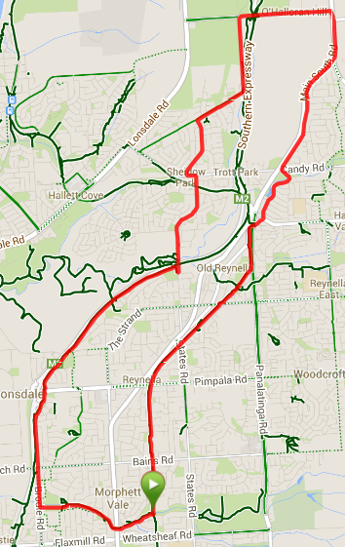
- Follow Young St until you cross over the expressway, then just after the bridge take the expressway track entry path to the right and then turn left and follow the expressway path.
- Follow track to Sherriffs road and continue along the footpath until you reach Brodie road
- When the expressway track moves away from Brodie road, continue along Brodie road
- Cross over O’Sullivan’s Beach road, then just after the shops and bridge turn left into the car park then onto the wetlands walking trail and follow until the houses, continuing along the creek trail, behind the houses
- Continue to follow the creek trail until the tunnel under Main South Road
- Go across the Emu Hotel car park and continue along the gravel trail, back to the park

Start & Finish

